**新 书 推 荐**

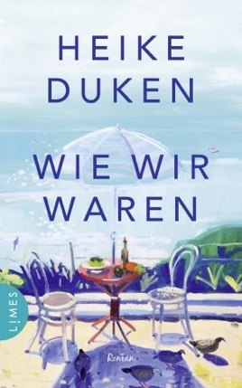**中文书名：《就像我们过去的样子》**

**英文书名：The Way We Used to Be**

**德文书名：Wie wir waren**

**作 者：Heike Duken**

**出 版 社：Limes**

**代理公司：Penguin Random House Verlagsgruppe /ANA/ Winney**

**页 数：352页**

**出版时间：2024年9月**

**代理地区：中国大陆、台湾**

**审读资料：电子稿**

**类 型：文学小说**

**内容简介：**

**两个女人**

**两个世界**

**一段无坚不摧的友谊**

保拉（Paula）总是想把所有事都做好，但是每件事都感觉有些不对：丈夫麦克（Maik）在不断打击她，他们之间的争吵越来越多，女儿卢（Lou）更是首当其冲。

泽特（Zett）则完全相反：渴望生活、渴望独立、毫不妥协。但是没人知道她一直怀揣着一个黑暗的秘密。

她们截然不同，却是一辈子的好朋友。当发现自己处于危机之时，她们都想知道对方会做些决定可以摆脱以前的束缚。她们之间的纽带永远不会断裂——也永远相信所有事情都会向着好的方向发展……

**媒体评论：**

“杜肯（Duken）的风格轻松自如，总是能恰到好处地把握音调，步伐稳健。”

——《柏林报纸》（Berliner Zeitung）

**作者简介：**

** 海克·杜肯（Heike Duken）**，出生于1966年，是一名心理治疗师。她的小说《当生活给了你一只乌龟》（“When Life Gives You a Tortoise”）获得德国文学基金会（German Literature Fund）奖金，获得了媒体和读者的高度赞赏。在《就像我们过去的样子》（“The Way We Used to Be”）中，海克·杜肯再一次展现了她在创作现实和生动的人物方面的特别天赋。

**感谢您的阅读！**

**请将反馈信息发至：版权负责人**

**Email**：[Rights@nurnberg.com.cn](mailto:Rights@nurnberg.com.cn)

安德鲁·纳伯格联合国际有限公司北京代表处

北京市海淀区中关村大街甲59号中国人民大学文化大厦1705室, 邮编：100872

电话：010-82504106, 传真：010-82504200

公司网址：[http://www.nurnberg.com.cn](http://www.nurnberg.com.cn/)

书目下载：<http://www.nurnberg.com.cn/booklist_zh/list.aspx>

书讯浏览：<http://www.nurnberg.com.cn/book/book.aspx>

视频推荐：<http://www.nurnberg.com.cn/video/video.aspx>

豆瓣小站：<http://site.douban.com/110577/>

新浪微博：[安德鲁纳伯格公司的微博_微博 (weibo.com)](https://weibo.com/1877653117/profile?topnav=1&wvr=6)

微信订阅号：ANABJ2002

